Задание по технологии (девочки) - 5 класс

№ | Класс | Дата | Темы и вопросы для изучения | справочные материалы | Домашнее задание
1 | 5Б.В,Г | 9.04.2020 | Окончательная обработка швейного изделия. ВТО | Приложение 1.  Приложение 2. | Завершение пошива фартука.  Реферат на тему ВТО. ТБ при ВТО  https://www.yaklass.ru/Account/Profile
 |  |  | Художественные ремесла. Знакомство с видами ДПИ | Приложение 1.  Приложение 2. | Реферат Виды художественных ремёсел. Что относится к ДПИ  https://www.yaklass.ru/Account/Profile
2 | 5А | 10.04.2020 | Окончательная обработка швейного изделия. ВТО | Приложение 1.  Приложение 2. | Завершение пошива фартука.  Реферат на тему ВТО. ТБ при ВТО  https://www.yaklass.ru/Account/Profile
 |  |  | Художественные ремесла. Знакомство с видами ДПИ | Приложение 1  Приложение 2. | Реферат Виды художественных ремёсел. Что относится к ДПИ  https://www.yaklass.ru/Account/Profile

Работы присылать на почту Rocksana_Pigareva113@mail.ru

Приложение 1
Влажно – тепловая обработка швейных изделий
Влажно – тепловая обработка – важная часть изготовления одежды, занимающая около 20% необходимого для этого времени. С помощью влажно – тепловой обработки (утюжки) выправляют края, швы и форму деталей, удаляют нанесённую на ткань влагу и устраняют неровности в обработанных местах, замины, растяжения и т.п.
Влажно – тепловая обработка может быть внутри процессной и отделочной (окончательной).
Внутри процессная влажно – тепловая обработка выполняется при изготовлении отдельных деталей или узлов одежды.
Отделочная влажно – тепловая обработка служит для закрепления полученных форм в процессе обработки деталей и придаёт изделию законченный товарный вид. ВТО выполняется с помощью утюгов, паровых прессов и паро-воздушных манекенов.
Для равномерного распределения влаги на её поверхности используют увлажнители-пульверизаторы.
Изделия из тканей натурального и вискозного шёлка, а также содержащих ацетатное волокно, увлажняют лишь в том случае, если ткани без увлажнения плохо поддаются обработке утюгом.
Для предохранения волокон ткани от повреждения (опала) влажно-тепловую обработку деталей и готовых изделий выполняют через утюжильную прокладку (проутюжильник) из льняной или полульняной ткани, поскольку она лучше впитывает влагу и меньше подвержена горению при соприкосновении с горячей поверхностью утюга.
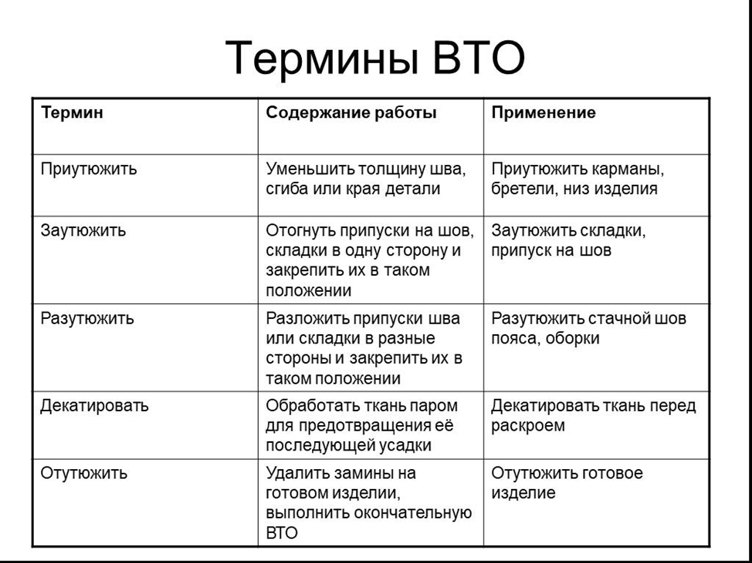

Приложение 2
Художественные ремесла. Знакомство с видами ДПИ
Ремесла
Ремесло — мелкое ручное производство, основанное на применении ручных орудий труда, личном мастерстве работника, позволяющем производить высококачественные, часто высокохудожественные изделия.
Ремесло возникло с началом производственной деятельности человека, прошло длительный исторический путь развития, принимая различные формы: а) домашнее ремесло — в условиях натурального хозяйства; б) ремесло на заказ — в условиях разложения натурального хозяйства; в) ремесло на рынок. С возникновением ремесла на заказ и особенно на рынок связано появление и развитие городов как ремесленно-торговых центров. Домашнее ремесло нередко называют домашней промышленностью (то есть производством несельскохозяйственной продукции), ремесло на заказ и на рынок — кустарной промышленностью. В русской Статистической литературе нередко все ремесленники XIX—XX вв. назывались кустарями.
Домашнее ремесло широко распространено на протяжении всей истории докапиталистических обществ. Сельское население производило большую часть потребляемых им ремесленных изделий. Постепенно ведущую роль стало играть ремесло на заказ и рынок. В древней Греции, древнем Риме, в странах древнего Востока имелось значительное количество ремесленников, ведущих самостоятельное хозяйство и изготовлявших изделия на заказ или рынок.
Становление профессионального ремесла, особенно в городах, привело к возникновению новой сферы производства и нового социального слоя — городских ремесленников. Возникновение развитых форм их организации (цехи), защищавших интересы данного слоя, создало особо благоприятные условия для развития городского ремесла в Средние века. Ведущими отраслями городского ремесла были: сукноделие, производство металлических изделий, изделий из стекла и др. В процессе промышленного переворота (середина XVIII в. — первая половина XIX в.) фабрично-заводская промышленность, основанная на применении машин, вытеснила ремесло. Ремесло (на заказ и на рынок) сохранилось в отраслях, связанных с обслуживанием индивидуальных нужд потребителя или с производством дорогих художественных изделий — гончарное дело, ткачество, художественная резьба и т. д.
В большей степени ремесло сохранилось в слаборазвитых странах. Однако и здесь происходит его вытеснение фабрично-заводской промышленностью в результате индустриализации этих стран. Сохраняются народно-художественные ремёсла, связанные с обслуживанием туризма и с экспортом.
Виды ремёсел
Издавна человечество знало такие ремёсла, как:
Кузнечное гончарное плотницкое столярное портняжное ткацкое прядильное скорняжное
Шорное пекарное сапожное печное кожевенное ювелирно и многие другие.
В России после 1917 года число ремесленников и кустарей резко сократилось, они были объединены в промысловую кооперацию. Сохранились лишь несколько всемирно известных народных художественных промыслов: Гжельская керамика, Дымковская игрушка, Палехская миниатюра, Хохломская роспись и др.
Итак, декоративно-прикладное искусство – это собирательный термин, объединяющий в себе два рода искусств, декоративное и прикладное. Он охватывает такие отрасли художественной деятельности, которые соединяют в себе создание изделий с несколькими функциями. Эти изделия могут не только украшать (декорировать), их можно использовать (утилитарная функция).
Говоря проще, на картину на стене мы может только смотреть. Это чистая эстетика, которая в бытовом плане мало полезна. Проявления декоративно-прикладного творчества находят (или могут находить) практическое применение в повседневности.
Предназначение ДПИ:
соответствие эстетическим запросам;
расчет на художественный эффект;
оформление быта и интерьера.
На этих «трех китах» и стоит декоративно-прикладное искусство, ставшее источником вдохновения для миллионов людей вчера, сегодня и, вероятно, в будущем.
На Руси много работали с деревом, глиной, так появилась гжель и золотая хохлома. Возникновение большинства направлений ДПИ связаны с регионом происхождения: человек взаимодействовал со своей средой, потому матрешка на Руси органична, хотя аналоги ее (а, скорее, предшественники) существовали в Японии. Но тематика, колористика, особенности обработки и росписи продиктованы местными художественными потребностями.
1. Художественная обработка дерева
2. Лозоплетение
3. Керамика, гончарное ремесло
4. Вышивка
5. Лоскутная техника
6. Народная текстильная игрушка
7. Народный костюм
8. Ткачество, гобелен
9. Батик
10. Бисероплетение
11. Кружевоплетение
12. Роспись (по стеклу, фаянсу, дереву)

